Autorenlesung mit Joachim Krause: am 17.04.2015, 18:00 Uhr im Umweltzentrum
anlässlich der Eröffnung der Ausstellung „Kirchliche Umweltgruppen in Karl-Marx-Stadt“

Joachim Krause, vormals Umweltbeauftragter der Ev.-Luth.-Landeskirche Sachsen liest aus:
„Die Verschiebung des Horizonts – eine Spurensuche im Terminkalender“,
Eine Erinnerung an die Geschichte der DDR-Umweltbewegung, ein bisschen Wendezeit-Reflektion, etwas "sächsische Kirchengeschichte der anderen Art".

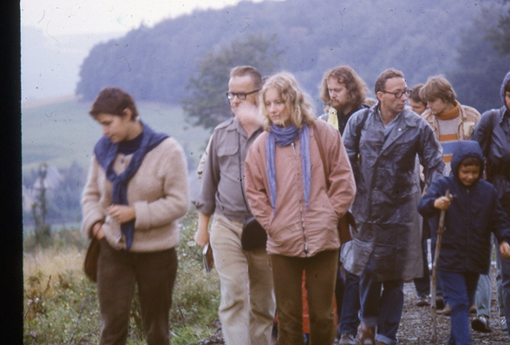
Erstes DDR-weites Ökogruppentreffen in Olbernhau 1983 organisiert von der Karl-Marx-Städter Ökogruppe

Die Ausstellung „Kirchliche Umweltgruppen in Karl-Marx-Stadt“ zeigt Bilder und Dokumente der kirchlichen Umweltgruppen der Stadt Karl-Marx-Stadt und ist vom 17.4.2015 bis 28.8.2015 im Umweltzentrum, Henriettenstraße 5 zu sehen. Führungen für Schulklassen und Gruppen sind nach Anmeldung möglich(Tel.0371-488-6177). Ab September besteht auch die Möglichkeit die Ausstellung auszuleihen. Die Ausstellung wurde gefördert aus Mitteln des Freistaates Sachsen.

